АДМИНИСТРАЦИЯ
ВОЙКОВСКОГО СЕЛЬСКОГО ПОСЕЛЕНИЯ
Ленинского района Республики Крым

ПОСТАНОВЛЕНИЕ № 305

10 июля 2020

Об утверждении технических требований к размещению нестационарных торговых объектов, типовых архитектурных решений нестационарных торговых объектов, зон осуществления развозной торговли и зон, запрещенных для осуществления разносной торговли

В соответствии с Федеральным законом от 06.10.2003 № 131-ФЗ (ред. от 03.02.2015) «Об общих принципах организации местного самоуправления в Российской Федерации», Федеральным законом от 28.12.2009 № 381-ФЗ, «Об основах государственного регулирования торговой деятельности в Российской Федерации», постановлением Правительства Российской Федерации от 29.09.2010 №772 «Об утверждении Правил включения нестационарных торговых объектов, расположенных на земельных участках, в зданиях, строениях и сооружениях, находящихся в государственной собственности, в схему размещения нестационарных торговых объектов», постановления Совета министров Республики Крым от 23.08.2016 №402 «Об утверждении Порядка размещения и функционирования нестационарных торговых объектов на территории муниципальных образований в Республике Крым», , руководствуясь методическими рекомендациями министерства промышленности и торговли Российской Федерации по совершенствованию правового регулирования нестационарной и развозной торговли (письмо от 23.03.2015 №ЕВ - 5999/08), администрация Войковского сельского поселения
ПОСТАНОВЛЯЕТ:

- Утвердить технические требования к размещению нестационарных торговых объектов (приложение 1).
- Утвердить типовые архитектурные решения нестационарных торговых объектов, размещаемых на территории Войковского сельского поселения (приложение 2).
  - Рекомендовать субъектам хозяйствования, ранее получившим разрешения на размещение нестационарных торговых объектов и заключивших договора на размещение привести нестационарные торговые объекты в соответствие с утвержденными типовыми архитектурными решениями.
3.Настоящее постановление обнародовать на официальном Портале Правительства Республики Крым, странице Ленинского муниципального района (lenino.rk.gov.ru) в разделе «Муниципальные образования Ленинского района» подразделе «Войковское сельское поселение», а также информационном стенде Войковского сельского совета.

Глава администрации
Войковского сельского поселения И.В.Крутьков

Приложение 1
к постановлению администрации Войковского сельского поселения
от 10.07. 2020г. № 305

Технические требования к размещению временных торговых объектов
  - Схемой размещения нестационарных объектов для осуществления торговли, оказания услуг на территории Войковского сельского поселения, утвержденной постановлением администрации Войковского сельского поселения 22 мая 2020 года № 126 в соответствии с Федеральным законом от 28 декабря 2009 года N381- ФЗ «Об основах государственного регулирования торговой деятельности в Российской Федерации», предусматривается размещение нестационарных торговых объектов следующих видов:
    - киоск - одноэтажное сооружение общей площадью до 20 кв. м, предназначенное для оптовой или розничной торговли, осуществляемой без доступа покупателей внутрь сооружения;
    - павильон - сооружение, предназначенное для оптовой или розничной торговли, с обслуживанием покупателей внутри помещения;
    - прицеп-фургон - автотранспортное средство или прицеп к автотранспортному средству с размещенным в нем торговым оборудованием, при условии образования в результате его остановки (или установки) одного или нескольких рабочих мест продавцов, на котором(ых) осуществляют предложение товаров, их отпуск и расчет с покупателями;
    - ролл-бар для реализации кваса разливного - холодильная установка, предназначенная для охлаждения и розлива кваса, помещенная в деревянный, пластиковый или металлический каркас;
    - торговая палатка - нестационарный торговый объект, представляющий собой оснащенную прилавком легко возводимую сборно-разборную конструкцию, образующую внутреннее пространство, не замкнутое со стороны прилавка, предназначенный для размещения одного или нескольких рабочих мест продавцов и товарного запаса на один день торговли.
  - Размещение нестационарных торговых объектов не допускается:
    - в местах, не включенных в схему размещения нестационарных торговых объектов, утвержденную постановлением администрации от 22 мая 2020 года №126 в соответствии с Федеральным законом от 28 декабря 2009 года N381-ФЗ «Об основах государственного регулирования торговой деятельности в Российской Федерации»;
    - на территории выделенных технических (охранных) зон магистральных коллекторов и трубопроводов, кабелей высокого, низкого напряжения и слабых токов, линий высоковольтных передач, кабельных сетей связи;
    - в случае, если размещение нестационарных торговых объектов препятствует свободному подъезду пожарной, аварийно-спасательной техники или доступу к объектам инженерной инфраструктуры (объекты энергоснабжения и освещения, колодцы, краны, гидранты и т.д.);
    - в арках зданий, на газонах, площадках (детские, спортивные, площадки отдыха, транспортные стоянки), посадочных площадках остановок транспорта общего пользования (за исключением сблокированных с павильоном на остановке транспорта общего пользования).
  - При размещении нестационарных торговых объектов не допускается вырубка зеленых насаждений, за исключением аварийных.
  - Не допускается выставлять у нестационарных объектов столики, зонтики и подобные объекты.
  - Размещение нестационарного торгового объекта на территории объекта культурного наследия и в зонах охраны объекта культурного наследия осуществляется в соответствии с требованиями законодательства в данной сфере.
  - Местонахождение нестационарных торговых объектов не должно:
    - препятствовать свободному перемещению пешеходов и транспорта;
1.6.2.ограничивать видимость для участников дорожного движения;
- создавать угрозу жизни и здоровью людей, окружающей среде, а
также пожарной безопасности имущества.
  - Размещение нестационарных торговых объектов допускается на тротуарах и площадках при условии сохранения свободного прохода не менее 1,5 метров на улицах с невысокой интенсивностью пешеходного движения и не менее 2,5 метров на улицах с интенсивным пешеходным движением.
  - При размещении и эксплуатации нестационарных торговых объектов стабильного территориального размещения (киосков, павильонов и тому подобных), а также объектов развозной торговли (специализированных или специально оборудованных для торговли транспортных средств (автомобилей, прицепов-фургонов), а также передвижных торговых автоматов и иного мобильного оборудования) не допускается устройство капитальных подиумов и фундаментов, наносящее ущерб мощению, покрытию тротуаров, дорожек, площадок и иным элементам благоустройства прилегающей территории.
  - Нестационарные торговые объекты должны устанавливаться на твердые виды покрытия, их техническая оснащенность должна отвечать санитарным, противопожарным, экологическим правилам, правилам продажи отдельных видов товаров, соответствовать требованиям безопасности для жизни и здоровья людей, условиям приема, хранения и реализации товара, а также обеспечивать условия труда и правила личной гигиены работников.
При осуществлении торговой деятельности обслуживание покупателей должно осуществляться со стороны тротуара или иной площадки с твердым покрытием, не являющейся проезжей частью.
  - Цветовое решение оборудования должно соответствовать сложившейся колористике архитектурного окружения и согласовано с Администрацией Войковского сельского поселения. При размещении информации на нестационарном торговом объекте должны быть соблюдены требования о размещении рекламы на транспортных средствах в соответствии с Федеральным законом «О рекламе».
На нестационарном торговом объекте необходимо наличие вывески с указанием индивидуального предпринимателя или организационно-правовой формы организации, юридического адреса, режима работы, единообразных ценников на реализуемый товар, а также иной информации о товарах и их изготовителях в соответствии с Законом Российской Федерации «О защите прав потребителей».
  - Владельцы нестационарных торговых объектов обязаны обеспечить постоянный уход за их содержанием и внешним видом. Покраска объектов некапитального характера должна производиться не реже одного раза в год, ремонт - по мере необходимости.
- Благоустройство, озеленение и содержание (уборка и очистка) прилегающей территории, размещение урн около нестационарных торговых объектов осуществляется в соответствии с Правилами благоустройства территории Войковского сельского поселения. Границы уборки территорий определяются в пределах 10-метровой зоны по периметру объекта.
- Хозяйствующие субъекты обязаны иметь договор (подтверждающие документы) с организацией на оказание услуг по сбору, вывозу мусора и отходов, а также на размещение его в специально установленных местах (полигонах).
- При эксплуатации нестационарных торговых объектов открытое складирование тары запрещается.
- Монтаж и демонтаж оборудования должны осуществляться в течение одних суток.
Технические требования и условия к отдельным видам нестационарных торговых объектов
2.1.Оборудование холодильного прилавка для реализации мороженого и прохладительных напитков в фабричной упаковке должно иметь тентовый навес или зонт. Торговое место оснащается урной для мусора.
- Для торговой деятельности используются только сертифицированные специализированные автотранспортные средства, прицепы к ним. Кузов автоприцепа изготавливается на основе цельнометаллического каркаса. Для торговой деятельности используются только сертифицированные специализированные автотранспортные средства, оснащенные холодильным оборудованием для реализации скоропортящейся пищевой продукции, с наличием информационных вывесок с указанием реализуемой продукции, а также применением фирменного стиля в оформлении торгового автотранспортного средства при реализации продукции собственного производства. Использование частей должно быть безопасно для окружающих. Торговое место оснащается урной для мусора. Допускается установка зонта от солнца. Торговое место оснащается урной для мусора.
- Рама ролл-бара для реализации кваса разливного изготовлена из профильной трубы. Допускается установка палатки, тентового навеса или зонта от солнца. Торговое место оснащается урной для мусора.
- Конструкция торговой палатки состоит из разборного, быстро возводимого металлического каркаса и тканевого тента размерами от 1,5 x1,5 до 2,0 x3,0 м. Металлический каркас тентовой палатки изготовлен из профильной трубы и может быть окрашен порошковой эмалью или с гальваническим покрытием. Тент торговой палатки синего цвета, допускается использование комбинированных цветов - синего и белого. Для организации торгового процесса используется разборный торговый стол эстетичного внешнего вида, покрытый скатертью синего цвета (в тон палатке). Торговое место оснащается урной для мусора.
- Высота киоска не может быть менее 2,4 м и не может превышать 3 м от уровня земли до обреза карниза. Материал конструкции - металлический каркас с облицовкой современными отделочными материалами и остеклением.
- Высота павильона не может быть менее 2,4 м и не может превышать 3,5 м от уровня земли до обреза карниза. Материал конструкции - металлический каркас с облицовкой современными отделочными материалами и остеклением.

Приложение 2
к постановлению администрации Войковского сельского поселения
от 10.07. 2020 г.№ 305

1.Типовые архитектурные решения нестационарных торговых объектов, размещаемых на территории
Войковского сельского поселения.
- Внешний вид объектов должен отвечать современным архитектурно художественным требованиям районного дизайна согласно приложению к настоящим Требованиям и с учетом долговременной эксплуатации, не терять своих качеств.
- Паспорт привязки нестационарного торгового объекта (далее Паспорт привязки) для нестационарных торговых объектов должна предусматривать возможность их монтажа только из легких сборных несущих металлических конструкций заводского изготовления. Ограждающие конструкции предусматривать из металлических конструкций с остеклением из витринного стекла (простого или тонированного), включая двери, витражи, фальшвитрины и облицовку. Допускается применение сэндвич-панелей, композитных панелей с различной текстурной и фактурной поверхностью.
- Для изготовления (модернизации) нестационарных торговых объектов (киосков, павильонов) и их отделки применяются современные сертифицированные (в т.ч. в части пожарной безопасности) материалы, имеющие качественную и прочную окраску, отделку и не изменяющие своих эстетических и эксплуатационных качеств в течение всего срока эксплуатации. При этом в проектах не допускается применение кирпича, блоков, рулонной и шиферной кровли.
- Архитектурно-художественное решение нестационарных торговых объектов не должно противоречить существующей стилистике окружающей застройки.
- Архитектурное и конструктивное решение входной группы (групп) объекта, торгового зала, а также основные пути передвижения по прилегающей территории к входу (входам) объекта должны соответствовать требованиям СП 59.13330.2012 «Доступность зданий и сооружений для маломобильных групп населения».
- Киоски, павильоны, торговые галереи и другие объекты торговли и услуг должны иметь вывеску, определяющую профиль предприятия, информационную табличку с указанием зарегистрированного названия, формы собственности и режима работы предприятия.
- В случае объединения объектов в единый модуль различной конфигурации, а также для объектов находящихся в одной торговой зоне, материалы внешней облицовки (панели из композитных материалов), общий козырек, рама остекления, дверные блоки и другие видимые элементы должны быть изготовлены из идентичных конструктивных материалов. Цветовая гамма материалов внешнего покрытия всех объектов торговой зоны и сблокированных модулей должна точно соответствовать установленной для типа объектов, определенного для торговой площадки.
- Раздел «Благоустройство территории» должен быть выполнен в соответствии с требованиями СП59.13330.2012, СП42.13330.2011.
Территория, занимаемая нестационарными торговыми объектами, а также прилегающая территория должны быть благоустроены в соответствии с проектом. В состав работ по благоустройству должны, как правило, входить работы по устройству тротуаров, водоотводов, освещения, малых архитектурных форм. При определении соответствия или несоответствия установленного в торговой зоне объекта типовому архитектурному решению применяются следующие типовые решения:
-соответствие габаритных размеров объектов (модулей), установленным в Паспорте привязки;
-соответствие материалов внешней отделки и их цветовой гаммы рекомендованным настоящими Требованиями;
-идентичность материалов внешней отделки, размеров соединительных декоративных элементов и общих конструкций (верхнего фриза и козырька) для объектов одной торговой зоны или сблокированных в единый модуль.
- Типы нестационарных торговых объектов:
-киоск (не более 15 кв.м.);
-павильон (не более 50 кв.м);
-прицеп-фургон (не более 18 кв. м.);
-ролл бары для реализации безалкогольных напитков (квас, лимонад);
-холодильное оборудование для мороженного;
- временные конструкции для хранения бахчевых культур.

Приложение 1 к типовым архитектурным решениям нестационарных торговых объектов, размещаемых на территории Войковского сельского поселения.

.

Архитектурные решения для киосков (не более 15 кв. м.).

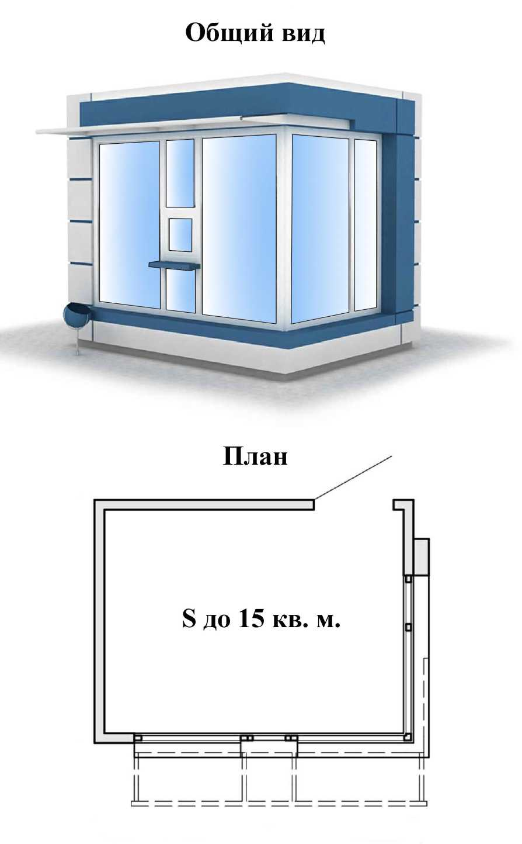
Основой вариант.

Главный фасад
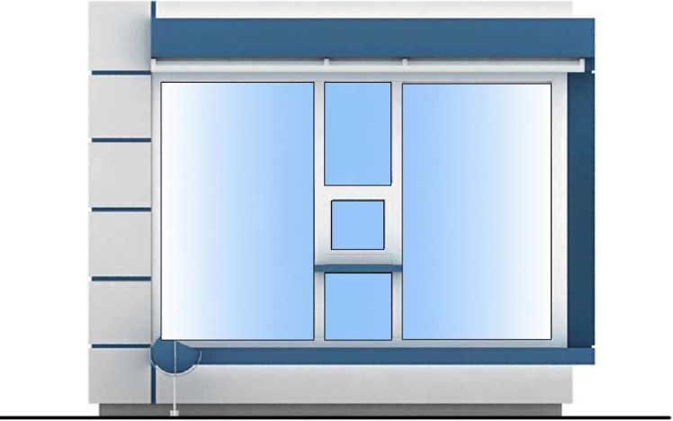

Боковой фасад
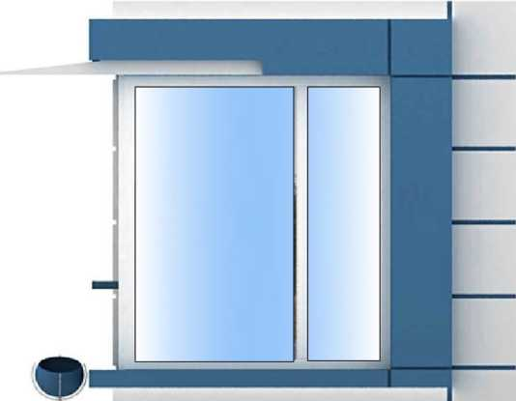

Приложение 1а к типовым архитектурным решениям нестационарных торговых объектов, размещаемых на территории Войковского сельского поселения

Варианты цветового оформления объектов
 | 1 | 2 | 3 | 4
Основной цвет | RAL9010 | RAL 9006 | RAL 9007 | RAL 9016
Дополнительный  цвет | RAL 3026 | RAL 5017 | RAL 6038 | RAL 6027

Приложение 2
к типовым архитектурным решениям нестационарных торговых объектов, размещаемых на территории Войковского сельского поселения

Альтернативный вариант
Фасад
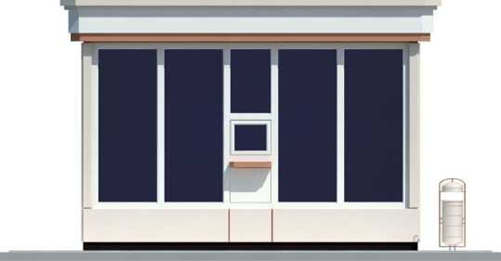

Боковой фасад
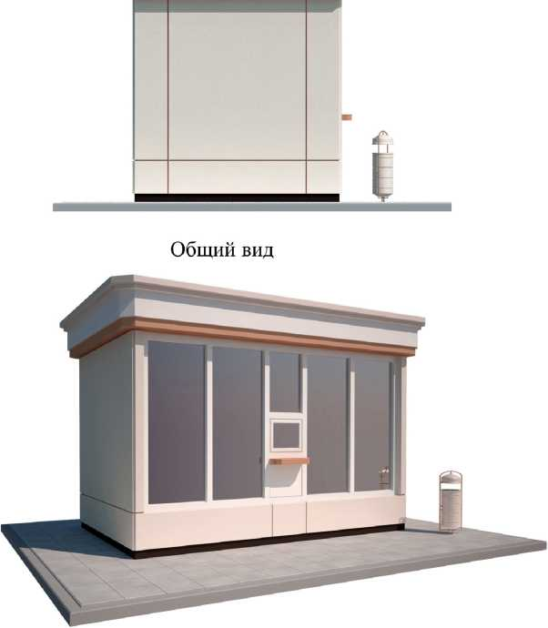

 | 1 | 2 | 3 | 4
Основной цвет | RAL9010 | RAL 9006 | RAL 9007 | RAL 9016
Дополнительный  цвет | RAL 3026 | RAL 5017 | RAL 6038 | RAL 6027

Варианты цветового оформления объектов

Приложение 3
к типовым архитектурным решениям нестационарных торговых объектов, размещаемых на территории Войковского сельского поселения

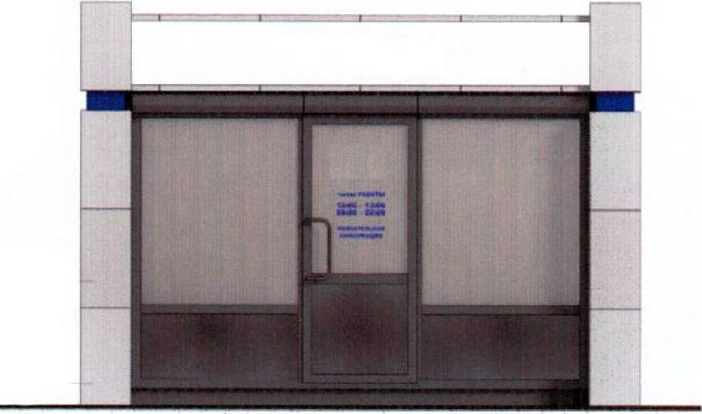

Архитектурные решения для павильонов (не более 50 кв. м.).

Боковой фасад

Приложение 3 а к типовым архитектурным решениям нестационарных торговых объектов, размещаемых на территории Азовского сельского поселения

Т — -I I
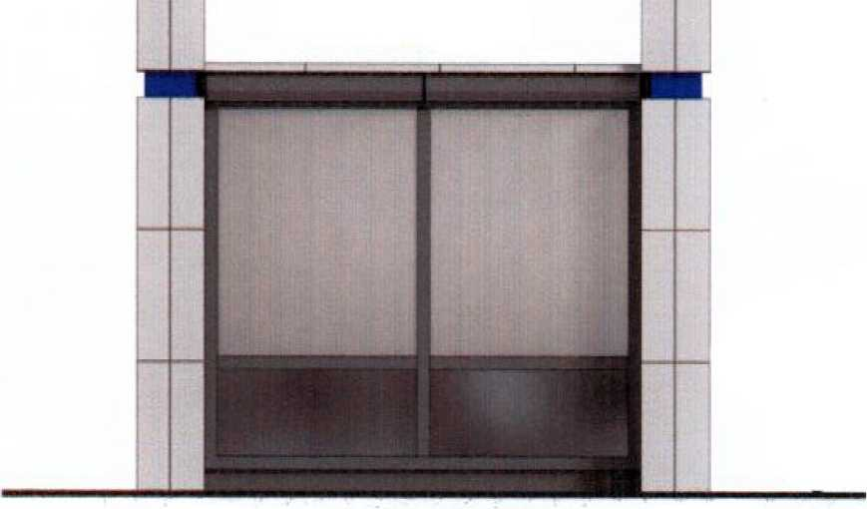

Фасад

Общий вид
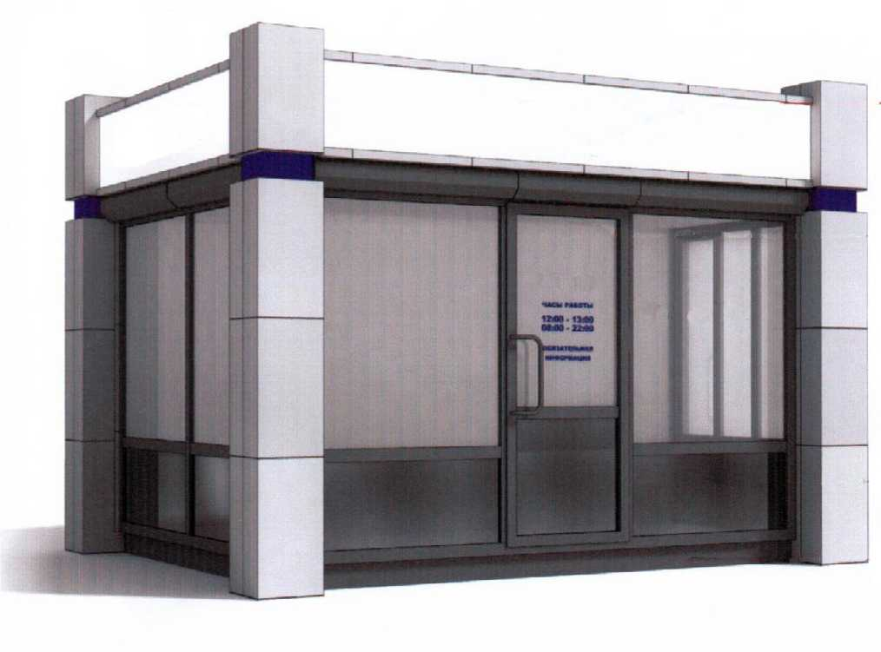

Варианты цветового оформления объектов
 | 1 | 2 | 3 | 4
Основной цвет | RAL9010 | RAL 9006 | RAL 9007 | RAL 9016
Дополнительный  цвет | RAL 3026 | RAL 5017 | RAL 6038 | RAL 6027

Приложение 4 к типовым архитектурным решениям нестационарных торговых объектов
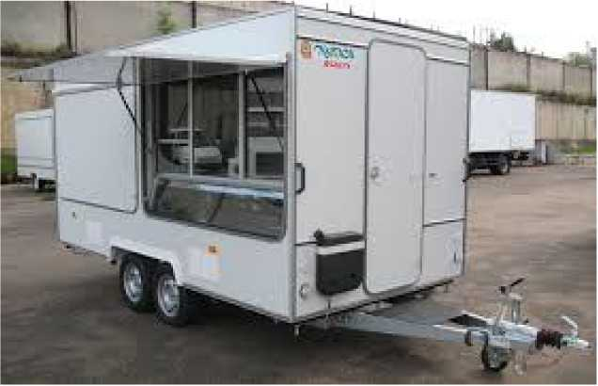
Архитектурные решения для прицепов-фургонов (не более 18 кв. м.).
Вид спереди
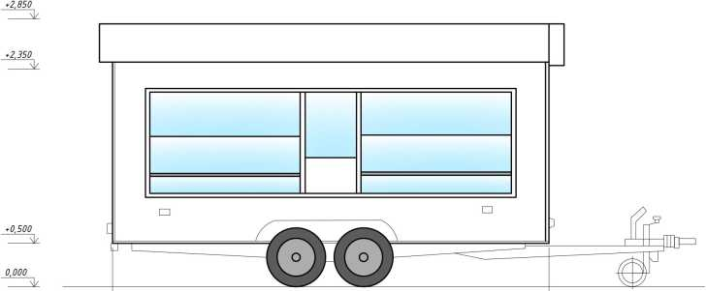
5000+6000
Вид сбоку
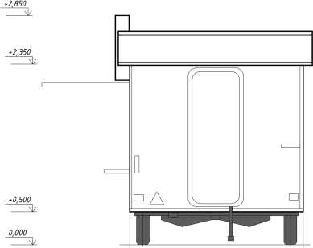
2000+2500

Приложение 4а к типовым архитектурным решениям нестационарных торговых объектов, размещаемых на территории Войковского сельского поселения.

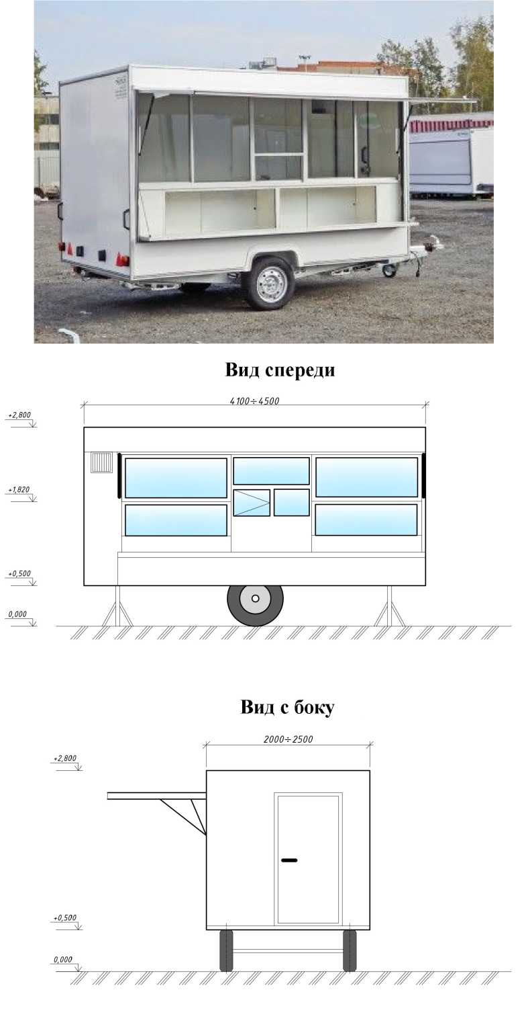
Приложение 5 к типовым архитектурным решениям нестационарных торговых объектов, размещаемых на территории Азовского сельского поселения .

Ролл бары для реализации безалкогольных напитков.

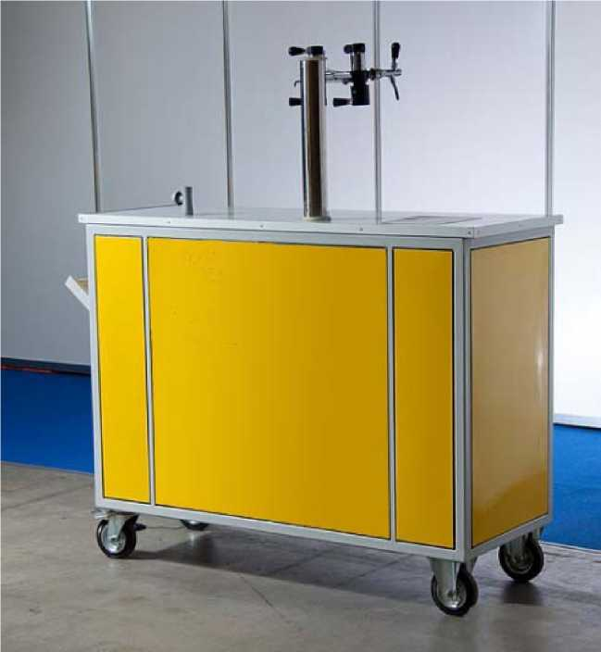
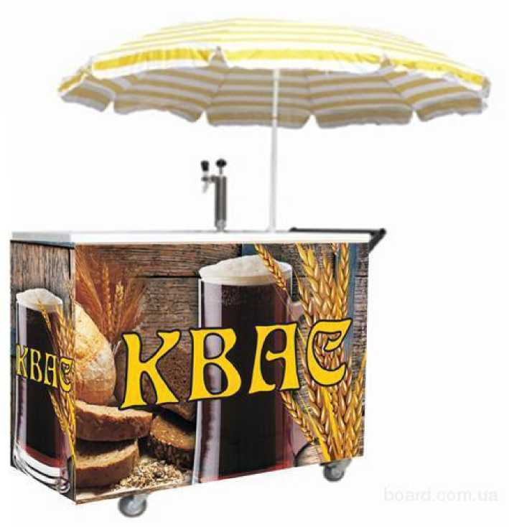

Приложение 6 к типовым архитектурным решениям нестационарных торговых объектов

Холодильное оборудование для мороженного.

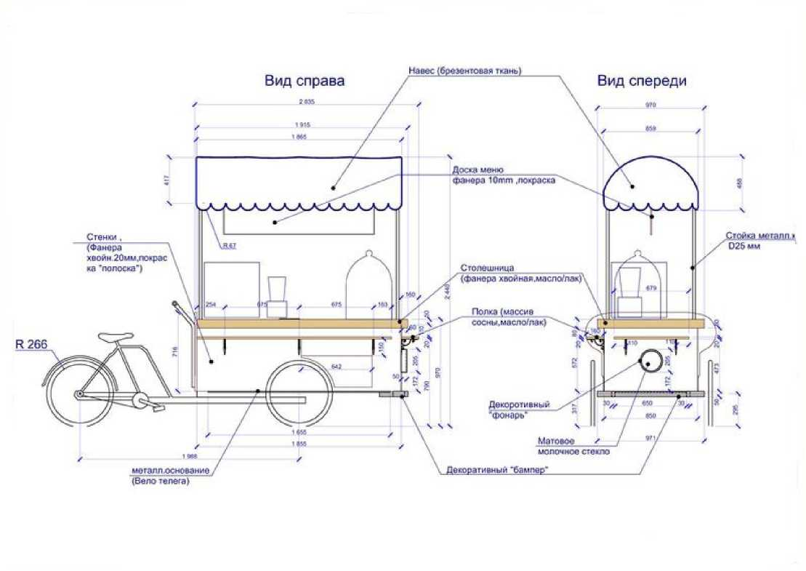

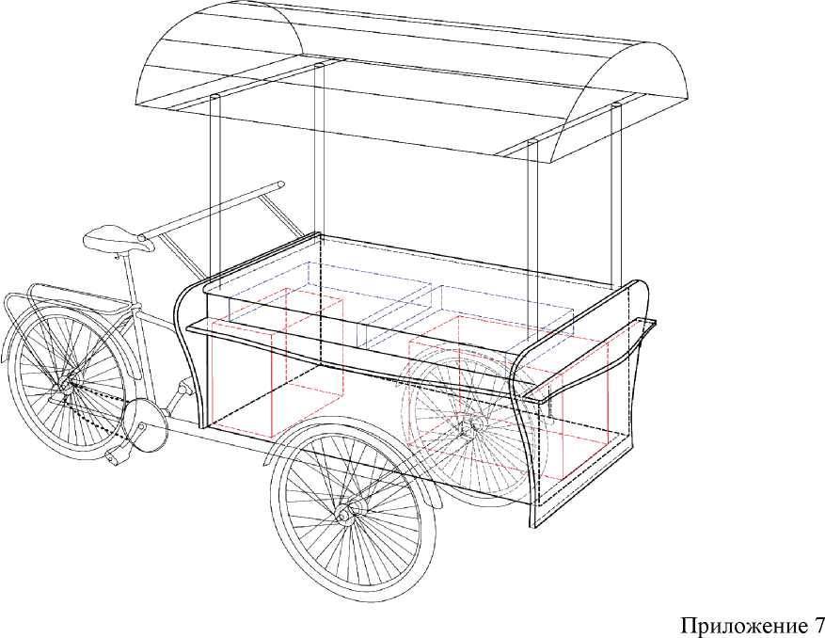

Приложение 7
к типовым архитектурным решениям
нестационарных торговых объектов, размещаемых на территории Войковского сельского поселения

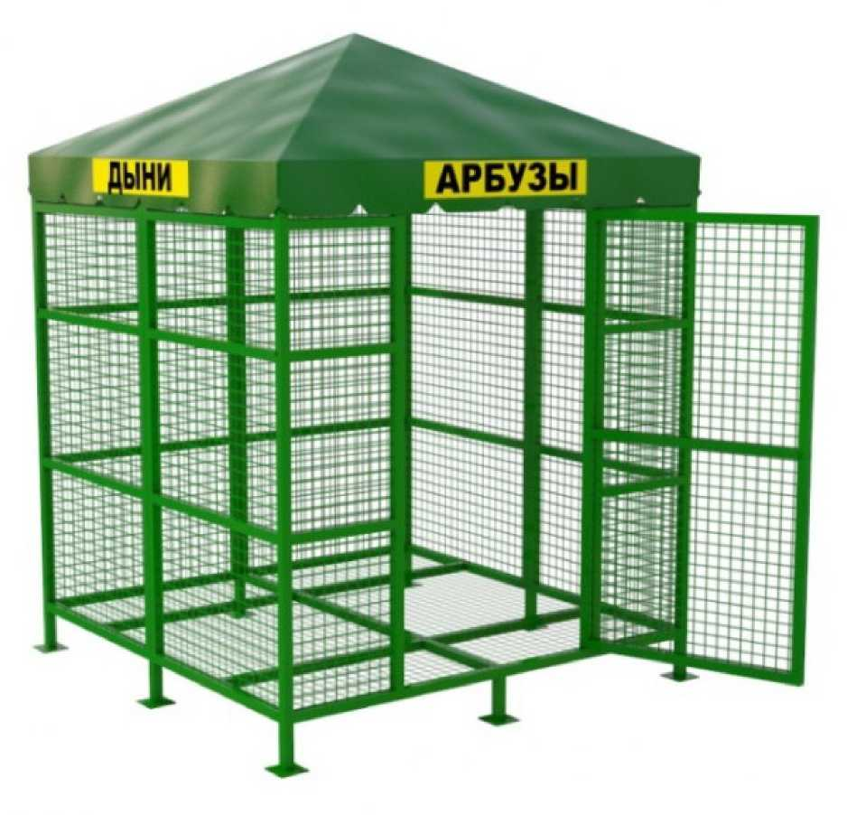

Временные конструкции для хранения бахчевых культур
Техническая характеристика:
- Размер 2,0 х 3,0 х 2,0м.; 2,0 х 5,0 х 2,0м.; 3,0 х 5,0 х 2,0м.;
- Сборно-разборная конструкция;
- Стальная труба 30 х 30 мм;
- Сетка металлическая 10 х 10 см.;

ЗОНЫ В КОТОРЫХ РАЗРЕШЕНА РАЗНОСНАЯ ТОРГОВЛЯ

